



Corpus 2025
“¡Esta es la hora del amor!

Nos situamos en postura y lugar adecuado para orar. + En el nombre del Padre y del Hijo y del Espíritu Santo.
Inspiramos (“Espíritu Santo que te sienta”) y Expiramos (“Contigo caminamos más y mejor”). Varias veces y así nos vamos situando en actitud de abrirnos a la novedad de la Palabra.
- Esta canción nos situará con más realismo en la fiesta y su
sentido en un mundo en que la desigualdad pervive y mata, roba la esperanza a la vez que a mucha gente de buena voluntad le provoca, le llama a reaccionar. ¿En la Eucaristía encontraremos fortaleza y luz, llamada y respuesta?

www.youtube.com/watch?v=7nOrzRyQRDY Los incontables Ain Karem
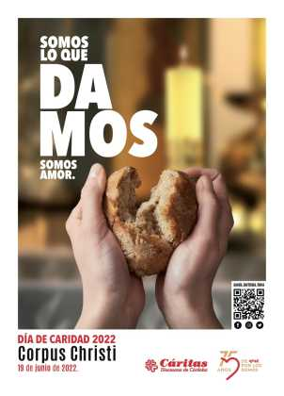
- El “origen” de la fiesta. Pablo a los Corintios 11,23-26

Yo he recibido una tradición, que procede del Señor y que a mi vez os he transmitido: que el Señor Jesús, en la noche en que iba a ser entregado, tomó pan y, pronunciando la Acción de Gracias, lo partió y dijo: «Esto es mi cuerpo, que se entrega por vosotros. Haced esto en memoria mía».
Lo mismo hizo con el cáliz, después de cenar, diciendo: «Este cáliz es la nueva alianza en mi sangre; haced esto cada vez que lo bebáis, en memoria mía».
Por eso, cada vez que coméis de este pan y bebéis del cáliz, proclamáis la muerte del Señor, hasta que vuelva.

- Lucas 9, 11b-17.

¿La otra cara de la fiesta?
Jesús hablaba a la gente del reino y sanaba a los que tenían necesidad de curación. El día comenzaba a declinar. Entonces, acercándose los Doce, le dijeron: «Despide a la gente; que vayan a las aldeas y cortijos de alrededor a buscar alojamiento y comida, porque aquí estamos en descampado».
Él les contestó: «Dadles vosotros de comer».
Ellos replicaron: «No tenemos más que cinco panes y dos peces; a no ser que vayamos a comprar de comer para toda esta gente».
Porque eran unos cinco mil hombres.
Entonces dijo a sus discípulos: «Haced que se sienten en grupos de unos cincuenta cada uno».
Lo hicieron así y dispusieron que se sentaran todos. Entonces, tomando él los cinco panes y los dos peces y alzando la mirada al cielo, pronunció la bendición sobre ellos, los partió y se los iba dando a los discípulos para que se los sirvieran a la gente. Comieron todos y se saciaron, y recogieron lo que les había sobrado: doce cestos de trozos.
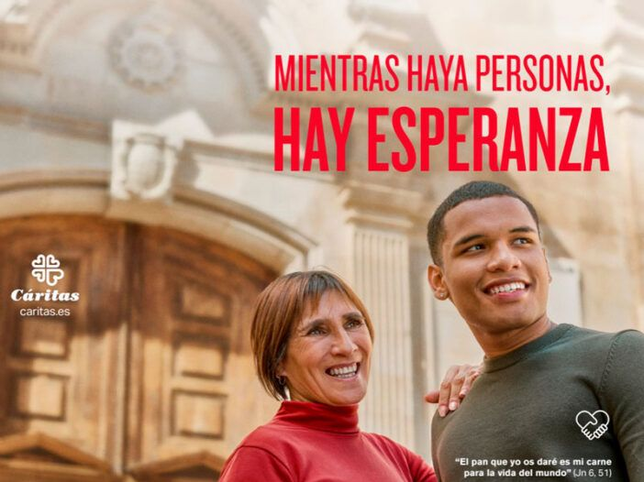
https://www.youtube.com/watch?v=AT-wBd0BXFA sanctus

- Releyendo el evangelio. ¿ves que existen dos lógicas de comportamiento
que tienen resultados desiguales?: a. los discípulos buscan “quitarse el muerto de encima”: “Despide a la gente” que se busquen la vida. b. Jesús: dadles vosotros de comer… pero El les dice “haced que se sienten”.. toma lo que había (5 panes y dos peces)… pronuncia la bendición, lo parte y busca colaboración para repartirlo: “ se los iban dando a los discípulos para que los sirvieran a la gente”. Y así “comieron todos y se saciaron… y sobró”

- ¿Qué llamadas crees que surgen para ti y para tu iglesia en este texto?
¿Qué relación con la carta de Pablo? ¿Vivo así la Eucaristía … sin desligarla del compartir, desvivirse….? En tus ambientes ¿cómo se vive la relación Eucaristía-Caritas?

- ¿Qué te sugiere que el día del Corpus se proclame el evangelio del reparto
de los panes por parte de los discípulos?. ¿Qué llamadas surgen?

- Da gracias a Dios por la hondura/dinamismo de este núcleo de nuestra fe ,
por esta fuente de nuestra existencia cristiana. Pide perdón por tanto “divorcio” que vemos (y quizás practicamos) entre la Eucaristía, la caridad, los trabajos por la justicia, por el reparto justo de los bienes….

- Me dejo interpelar (e interpelo las celebraciones en mi parroquia, grupo,
comunidad…) por estas palabras de
5.a Mensaje de los obispos de la CEE: “La fiesta del Corpus Christi, el día de la Caridad, es una invitación a participar en la mesa de la Eucaristía, comulgar con Jesús y ser pan partido y repartido para los hermanos”.
5.b Y por estas palabras de la carta “El contraste paciente”: “La Eucaristía dominical no es una mera obligación ritual: es el modo privilegiado de construir comunidad, alimentar nuestra fe y mantener la fuerza de la caridad: «Una Eucaristía que no comporte un ejercicio práctico del amor es fragmentaria en sí misma. Viceversa –como hemos de considerar más detalladamente aún–, el “mandamiento” del amor es posible solo porque no es una mera exigencia: el amor puede ser “mandado” porque antes es dado».

https://www.youtube.com/watch?v=RsCFVVo3co8

NECESITAMOS COMER TU PAN
PORQUE EL CAMINO ES DIFÍCIL DE ANDAR (BIS)

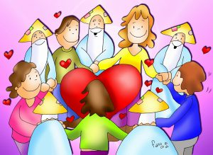
- Los muchos problemas del
mundo de hoy, no dejan que se oiga más cerca tu voz. (bis)
- Los pobres denuncian su hambre
Y dolor y en ellos nos juzga la voz de Señor (bis)
- Jesús ya nos dijo como Hijo de
Dios: Seguid mi camino, en grupo, mejor” (bis)
- El dios del dinero y el dios del
Poder se han hecho los dueños, nos saben vencer.
- En vano tratamos de hacer
nuestro plan, “y a Dios le queremos también dominar”
- Por eso la vida en comunidad, “es hoy el futuro que hay que alcanzar” (bis

Cómo el Padre me amó yo os he amado permaneced en mi amor
Esta es la oración que te dirijo Señor:
Sacude y riega las raíces secas de mi corazón.
Dame fuerza para llevar con garbo
mis alegrías y tristezas, y también las de mis hermanos.
¡Saber compartir y no despedir o buscar excusas!
Cómo el Padre me amó...........
Dame fuerza, Señor, para que mis amores
al ser manifestación de tu amor por mí y en mí
no sean palabras que el viento se lleva,
sino que fructifiquen en servicio.
Dame fuerza para no mirar a otro lado al ver al pobre,
y para no doblar mi rodilla ante ningún poder insolente
que me impida ser compañero.
Cómo el Padre me amó...........
Dame fuerza, Señor, para saber mirar
por encima de las pequeñeces de cada día,
dame sabiduría para construir mi vida
alimentándome en la mesa del pan partido,
en que tu Palabra es fuente de vida eterna
y me invita a salir de experiencias intimistas que matan.

www.youtube.com/watch?v=rQQRt4G9Zb8 Dime cómo ser pan S. Arricibita

YO soy el pan del amor y la solidaridad

Los que me parten y comen / se hacen hermanos-de-pan; com-pañeros
Que sólo viven los que aman, Viven para los demás.
Yo nací para dar vida, fui amasado y preparado sólo para que otros vivan,
Y que sean com-pañ-eros en la mesa y en la vida.
Nací para bendecir, Bendecido y consagrado, Hacer presente en mí a Dios,
El que se rompe en pedazos, Ser el mejor alimento, Y de unión un fuerte lazo.
Yo he nacido para el pobre, Para los necesitados. Soy signo de caridad,
Carne de misericordia.
Yo nací para morir, Dando vida, como Dios,
Pues Yo soy, en definitiva, Signo de resurrección

